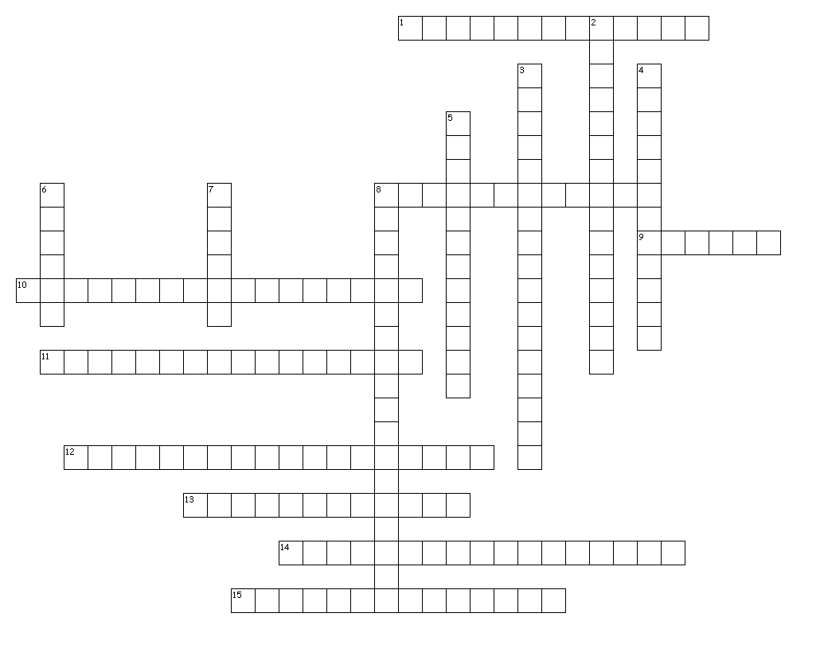

**Kostenrechnung**

**im Handel**

WAAGRECHT:

1. ist die prozentmäßige Differenz zwischen dem Einstandspreis und dem Verkaufspreis

C:\Users\Andrea\AppData\Local\Microsoft\Windows\Temporary Internet Files\Content.IE5\06C662FM\MC900285492[1].wmf8. ist eine Verhältniszahl zwischen Bruttogewinn und Einstandspreis

9. berechnet sich aus der Stückzahl mal dem Preis

10. gehören zu den Sonderkosten der Manipulation

11. so kann der Bilanzgewinn auch genannt werden

12. mit diesem werden Verkaufspreise einfach berechnet

13. dazu gehören in der Regel alle Aufwände ohne den Wareneinsatz

14. ein Beispiel für Sonderkosten des Vertriebes

15. ist abhängig von Konkurrenz, Risiko usw. und wird in % ausgedrückt

SENKRECHT:

**Kostenrechnung im Handel**

2. gehört zu den Gemeinkosten im Handel

3. ist der Absatzkalkulation vorgelagert

4. nach diesen wird bei der Kalkulation im Handel oft unterschieden

C:\Users\Andrea\AppData\Local\Microsoft\Windows\Temporary Internet Files\Content.IE5\S8D3P8KP\MC900437559[1].wmf5. kann bei den verschied. Kalkulationen im Handel mitgerechnet werden oder nicht

6. zweitwichtigster Arbeitgeber in Österreich

7. wird den Selbstkosten zugeschlagen

8. so wird der Gemeinkostenzuschlagssatz auch genannt

Lösung:

**Handel** zweitwichtigster Arbeitgeber in Österreich

**Gewinn** wird den Selbstkosten zugeschlagen

**Verkaufsprovision** ein Beispiel für Sonderkosten des Vertriebes

**Verpackungskosten** gehören zu den Sonderkosten der Manipulation

**Gemeinkosten** dazu gehören in der Regel alle Aufwände ohne den Wareneinsatz

**Regiezuschlagssatz** so wird der Gemeinkostenzuschlagssatz auch genannt

**Gewinnzuschlag** ist abhängig von Konkurrenz, Risiko usw. und wird in % ausgedrückt

**Rohaufschlag** ist eine Verhältniszahl zwischen Bruttogewinn und Einstandspreis

**Handelsspanne** ist die prozentmäßige Differenz zwischen dem Einstandspreis und dem Verkaufspreis

**Warengruppen** nach diesen wird bei der Kalkulation im Handel oft unterschieden

**Umsatz** berechnet sich aus der Stückzahl mal dem Preis

**Umsatzsteue**r kann bei den verschied. Kalkulationen im Handel mitgerechnet werden oder nicht

**Personalaufwand** gehört zu den Gemeinkosten im Handel

**Jahresüberschuss** so kann der Bilanzgewinn auch genannt werden

**Bezugskalkulation** ist der Absatzkalkulation vorgelagert

**Kalkulationsfaktor** mit diesem werden Verkaufspreise einfach berechnet